УДК 544.18

**Квантово-химическое моделирование термохимических свойств молекул высокоэнергетических тетразинов**[1]*

© 2021 В.М. Волохов1, Е.С. Амосова1, А.В. Волохов1, Т.С. Зюбина1, Д.Б. Лемперт1, Л.С. Яновский1,2,3, Д.А. Варламов1

1 *Институт проблем химической физики РАН  
(142432 Московская обл., Черноголовка, пр. им. акад.Семенова, д. 1),*  
2 *Центральный институт авиационного моторостроения им. П.И. Баранова,  
(111116, Россия, Москва, ул. Авиамоторная, д.2)  
3 Московский авиационный институт*(*125993 г. Москва,Волоколамское шоссе, д. 4*)

*E-mail: {vvm, aes, vav, zyubin, lempert, Yanovskiy, dima}@icp.ac.ru*

Поступила в редакцию: 11.05.2021

В статье приведены результаты расчетов структурных и термохимических характеристик ряда потенциально высокоэнергетических соединений: C2N6O4, C2N6O5, C2N6O6, C2H2N6O4, C3HN7O6, C3HN7O4F2, C4N10O12, C3HN6O4F, C4N10O8F4, C4N8O8F2 с использованием квантово-химических *ab initio* методов. Квантово-химическое моделирование выполнено с применением прикладного программного комплекса GAUSSIAN 09. С использованием гибридного функционала плотности B3LYP проведен поиск оптимальной геометрии молекул, рассчитаны ИК-спектры поглощения, структурные параметры и смещения атомов для наиболее интенсивных колебаний. Методом атомизации получены величины энтальпий образования (ЭО). Расчеты выполнены с использованием комбинированных методов G4(MP2) и G4. Продемонстрирована зависимость ЭО от структуры молекулы. Приведены примеры использованных вычислительных конфигураций на базе нескольких вычислительных ресурсов, описаны некоторые особенности проведенных расчетов. Сделано сопоставление временных затрат и погрешностей при использовании разных методов на одинаковых структурах.

Ключевые слова: квантово-химические расчеты, пакет Gaussian, энтальпия образования, высокоэнтальпийные вещества, ИК-спектры газообразных молекул, комбинированные методы G4 и G4(MP2).

**ОБРАЗЕЦ ЦИТИРОВАНИЯ**

Волохов В.М., Амосова Е.С., Волохов А.В., Зюбина Т.С., Лемперт Д.Б., Яновский Л.С., Варламов Д.А. Квантово-химическое моделирование термохимических свойств молекул высокоэнергетических тетразинов // Вестник ЮУрГУ. Серия: Вычислительная математика и информатика. 2021. Т. X, № Y. С. Z1–Z2. DOI: [10.14529/cmseXXXXXX](http://dx.doi.org/10.14529/cmseXXXXXX).

# Введение

Большой интерес к созданию высокоэнергетических материалов различного назначения стимулируется бурно развивающимися новыми технологиями, особенно в области двигателей перспективных летательных аппаратов. В последнее время в создании новых материалов с определенными свойствами все более важную роль играют современные компьютерные технологии [1–3].

Поскольку одним из основных критериев энергоемкости химического соединения является величина его стандартной энтальпии образования Δ*Hf*˚, то определение этой величины, как экспериментальной, так и расчетной, становится ключевой задачей для оценки эффективности применения того или иного вещества как компонента высокоэнергетических материалов. В задачах термохимии важно знать, как меняется энтальпия образования (ЭО) вещества при некоторых изменениях структуры. Одним из наиболее надежных методов исследования описанных выше зависимостей ЭО от различных параметров, характеризующих молекулы, является квантово-химические ab initio расчеты с использованием высокоточных составных методов, таких как G4 и G4(MP2), входящих в состав пакета Gaussian 09 (<https://gaussian.com>).

Настоящая работа посвящена определению квантово-химическим методом Δ*Hf*˚ ряда высокоэнтальпийных производных с общим строением, показанным на рис.1.

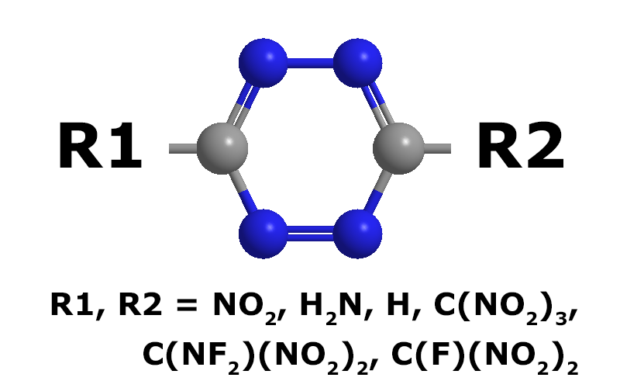

Рис. 1. Структура исследуемых молекул.

Статья организована следующим образом. В разделе 1 рассмотрена методика моделирования структурных и термохимических свойств изученных веществ в целом и описаны способы расчета конкретных параметров. В разделе 2 приведены основные результаты моделирования и сделано их обсуждение, в разделе 3 освещены основные аспекты собственно вычислительных процедур и описаны ресурсы, на которых проводились расчеты. В Заключении сформулированы основные выводы как теоретического, так и практического характера, и приводится краткая сводка результатов работы.

# Методика расчета

Расчет энтальпии образования исследуемых газообразных молекул был проведен методом атомизации аналогично предыдущим работам авторов [4, 5]. Моделирование было выполнено в рамках программного комплекса GAUSSIAN 09 [6]: поиск оптимальной геометрии и расчет ИК-спектров производился с использованием хорошо зарекомендовавшего себя в молекулярных расчетах гибридного функционала плотности B3LYP [7, 8] с базисом 6-311+G(2d,p), а для дальнейшего расчета энтальпии образования были использованы комбинированные методы G4(MP2) и G4 [9, 10]. Метод G4 из серии методов Gaussian-N (Gn), разработанной специально для термохимических расчетов, был представлен в 2007 году Кертиссом и коллегами [9]. Для аппроксимации энергий более точных расчетов в комбинированном методе G4 используются расчеты энергий как метода CCSD(Т) с высоким уровнем корреляции электронов и базисным набором среднего размера (6-31G(d)), так и более низкого уровня (например, MP4 и MP2) с большими базисными наборами. В методе G4(MP2), представляющем собой модификацию метода G4, расчет МР4 заменяется на МР2, что делает данный метод существенно менее требовательным к компьютерным ресурсам.

Ниже приведены основные этапы расчета энтальпии образования соединения с общей формулой СwHxNyOzFp. методом атомизации:

1. Расчет энергии атомизации в нерелятивистском приближении



где E0(C), E0(H), E0(N), E0(O), E0(F) — рассчитанные полные энергии атомов. Полную энергию молекулы E0(СwHxNyOzFp.) рассчитывали по формуле E0(СwHxNyOzFp.) = ɛ0 +ZPE, где ɛ0 — полная энергия молекулы, а ZPE — сумма энергий нулевых колебаний всех колебательных мод молекулы.



2. Расчет энтальпии образования при 0 К

Первые пять слагаемых — это энтальпии образования газообразных атомных компонент, известные из эксперимента.

3. Расчет энтальпии образования при 298.15 К

Второе слагаемое получается из расчета молекулы. С третьего по седьмой члены в последнем уравнении известны из эксперимента (или рассчитаны по экспериментальным молекулярным постоянным). Значения энтальпии образования газообразных атомов и термические поправки могут быть взяты из различных справочников или литературных источников, например [11–15].

В настоящей работе мы использовали экспериментальные атомные энтальпии образования из термохимических таблиц NIST-JANAF [12]. Поскольку теоретический расчет систематически завышает величины частот нулевых колебаний, делается коррекция частот с использованием эмпирически подобранных коэффициентов. Для получения более точных частот необходимо корректировать частоты колебаний при расчете поправок ZPE и поправки (H0(СwHxNyOzFp.,298K)-H0(СwHxNyOzFp.,0K)). Для этого используются значения масштабирующих множителей, рекомендуемые в литературе для различных методов расчетов и различных базисных наборов [6].

# Результаты и обсуждение

В табл. 1 приведены структуры рассчитанных молекул, молекулярные веса, коэффициент насыщенности вещества окислителем (альфа), энтальпии образования (в ккал/моль, кДж/моль, кДж/кг), полученные на разных уровнях расчета: G4(MP2) и G4. На рис. 2 приведен график изменения энтальпий образования рассчитанных газообразных молекул.

Таблица 1

Структуры, структурная формула, молекулярные веса (Mw , в amu), энтальпии образования (ΔH*f*) рассчитанных молекул (в ккал/моль — обычный шрифт, *кДж/моль* — курсив, кДж/кг — полужирный шрифт), полученные на уровне G4(MP2) и G4.

|  |  |  |  |
| --- | --- | --- | --- |
| N  Mw | Структурная формула | G4(MP2) | G4 |
| **1**  C2N6O4  172.06 |  | 132.23  *553.27*  **3215.55** | 128.76  *538.74*  **3131.12** |
| **2**  C2N6O5  188.06 |  | 125.25  *524.04*  **2786.57** | 120.84  *505.59*  **2688.49** |
| **3**  C2N6O6  204.06 |  | 127.83  *534.84*  **2621.04** | 122.72  *513.47*  **2516.30** |
| **4**  C2H2N6O4  174.07 |  | 101.89  *426.29*  **2448.86** | 97.67  *408.66*  **2347.59** |
| **5**  C3HN7O6  231.08 |  | 130.41  *545.64*  **2361.20** | 124.95  *522.76*  **2262.36** |
| **6**  C2H2N6O4  174.07 |  | 95.52  *399.64*  **2295.80** | 91.53  *382.95*  **2199.92** |
| **7**  C3HN7O4F2  237.08 |  | 122.83  *513.94*  **2167.77** | 118.04  *493.86*  **2083.10** |
| **8**  C4N10O12  380.1 |  | 149.26  *624.57*  **1643.16** | 138.54  *579.64*  **1524.97** |
| **9**  C3HN6O4F  204.06 |  | 74.92  *313.47*  **1536.05** | 71.18  *297.81*  **1459.29** |
| **10**  C4N10O8F4  392.1 |  | 133.75  *559.62*  **1427.24** | 124.29  *520.05*  **1326.33** |
| **11**  C4N8O8F2  326.1 |  | 37.96  *158.81*  **487.02** | 30.63  *128.14*  **392.97** |

Из рис. 2 и табл. 1 видно, что использованные комбинированные методы расчета [G4(MP2), G4] дают близкие результаты. Значения энтальпии образования, полученные на уровне расчета G4(MP2), превышают значения, полученные на уровне G4, на 76-118 кДж/кг, что составляет от 3 до 8% для структур **1–10** и 24% для структуры **11**. При этом временн*ы*е затраты на расчеты на уровне G4 в 3-5 раз больше, чем на уровне G4(MP2).

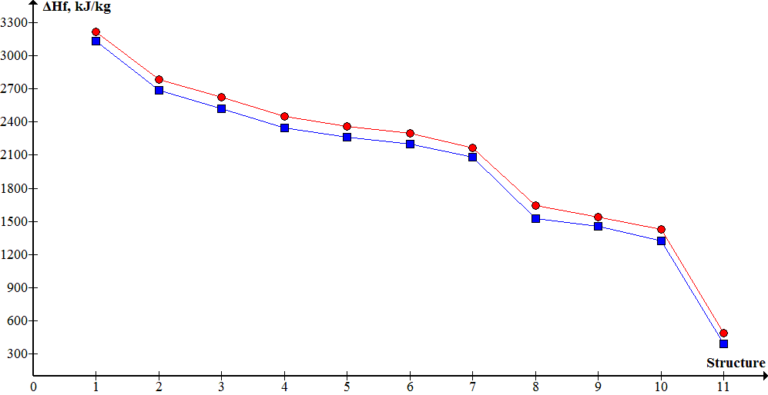

Рис. 2 Энтальпии образования структур 1-11 (ΔHf, в кДж/кг). Расчеты на уровне: G4(MP2) — красные круги, G4 — синие квадраты.

Оттуда же видно, что рассмотренные в статье изменения в структуре **1** приводят к уменьшению энтальпии образования. Рассмотрим подробнее наблюдаемые в структурах **1–11** тенденции.

C2N6O4. В ряду структур **1-3** смоделировано последовательное присоединение одного-двух атомов кислорода к кольцевой части структуры **1**. При этом энтальпия образования уменьшается последовательно на 429 и 594 кДж/кг, соответственно. При этом присоединение первого атома кислорода понижает энтальпию образования на 429, а второго - значительно меньше (на 166 кДж/кг).

Переход от структуры **3** к **4** путем замены одного из фрагментов NO2 на NH2, приводит к уменьшению энтальпии образования на 172 кДж/кг.

В случае, когда атомы кислорода расположены противоположно друг другу (структура **4**), энтальпия образования больше (на 153 кДж/кг), чем для изомера со структурой **6**, где оба атома кислорода расположены вблизи NH2 -фрагмента.

C3HN7O6. Перестройка молекул в ряду от структуры **1** к структуре **5** осуществляется за счет замены одного фрагмента NO2 на H, а другого - на C(NO2)3 и сопровождается уменьшением энтальпии образования на 854 кДж/кг. Замена в структуре **5** одного из фрагментов NO2 на NF2 (структура **7**) или F (структура **9**) приводит к уменьшению энтальпии образования на 193 кДж/кг и 825 кДж/кг, соответственно. Наличие двух противоположно расположенных групп C(NO2)3 в структуре **8** приводит к понижению энтальпии образования по сравнению со структурой **5** на 718 кДж/кг.

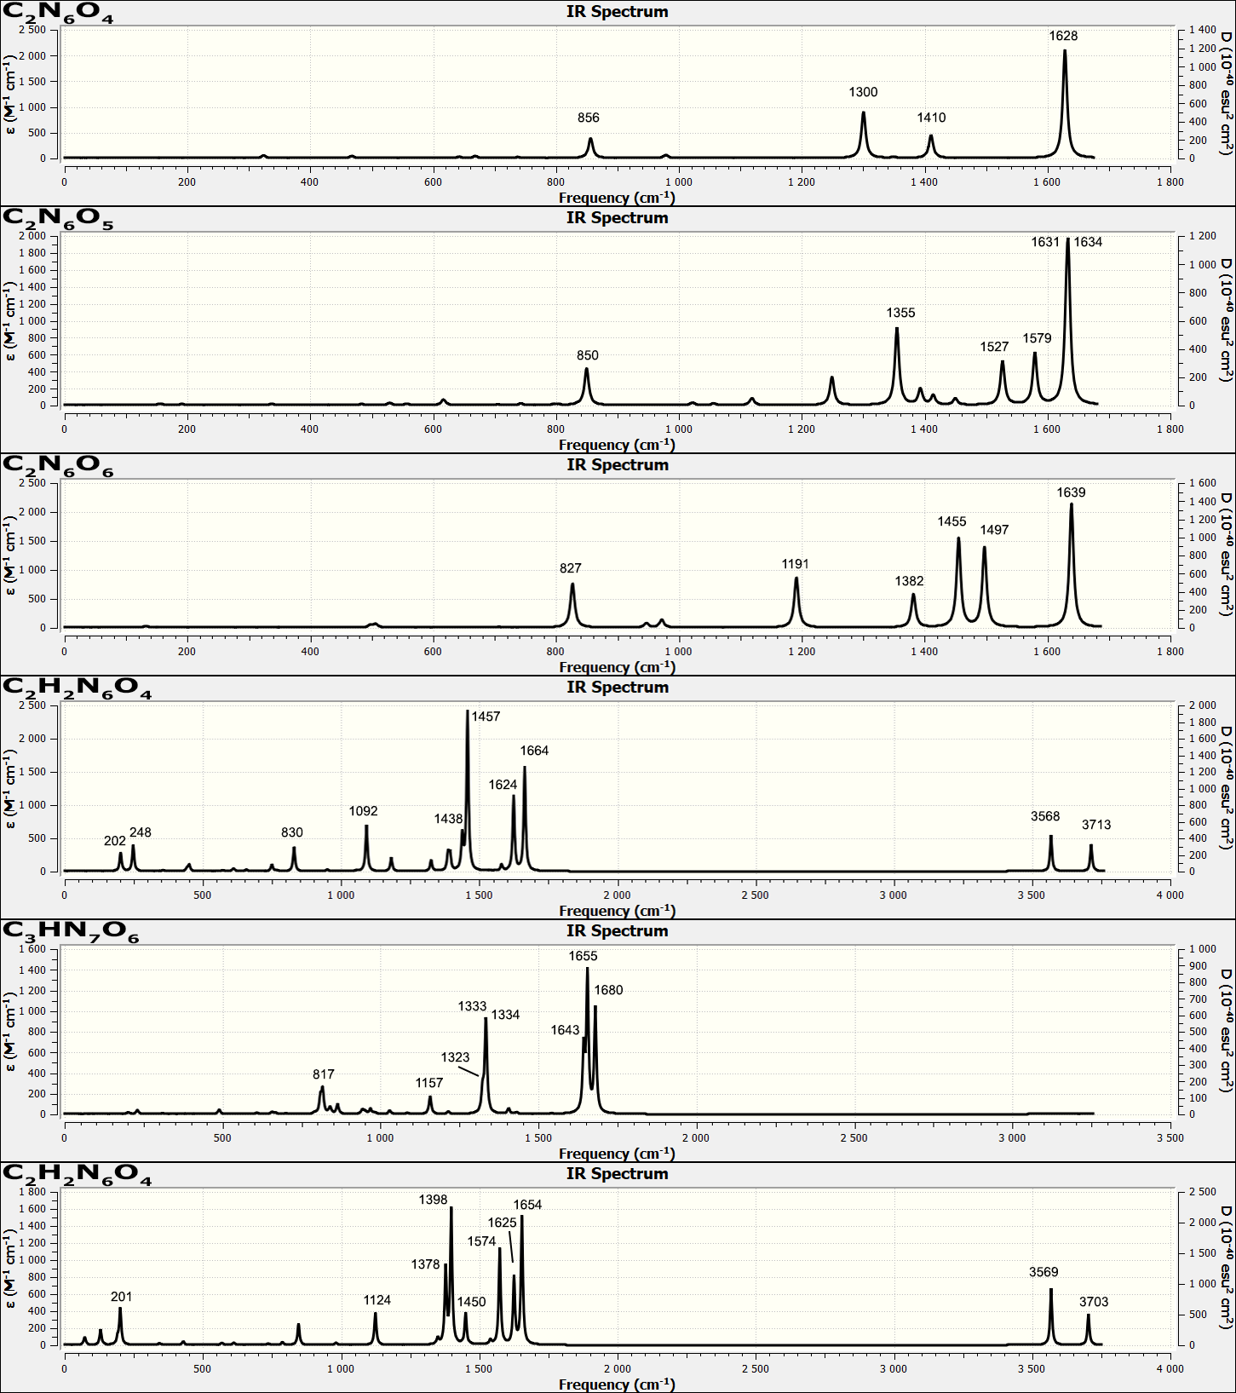

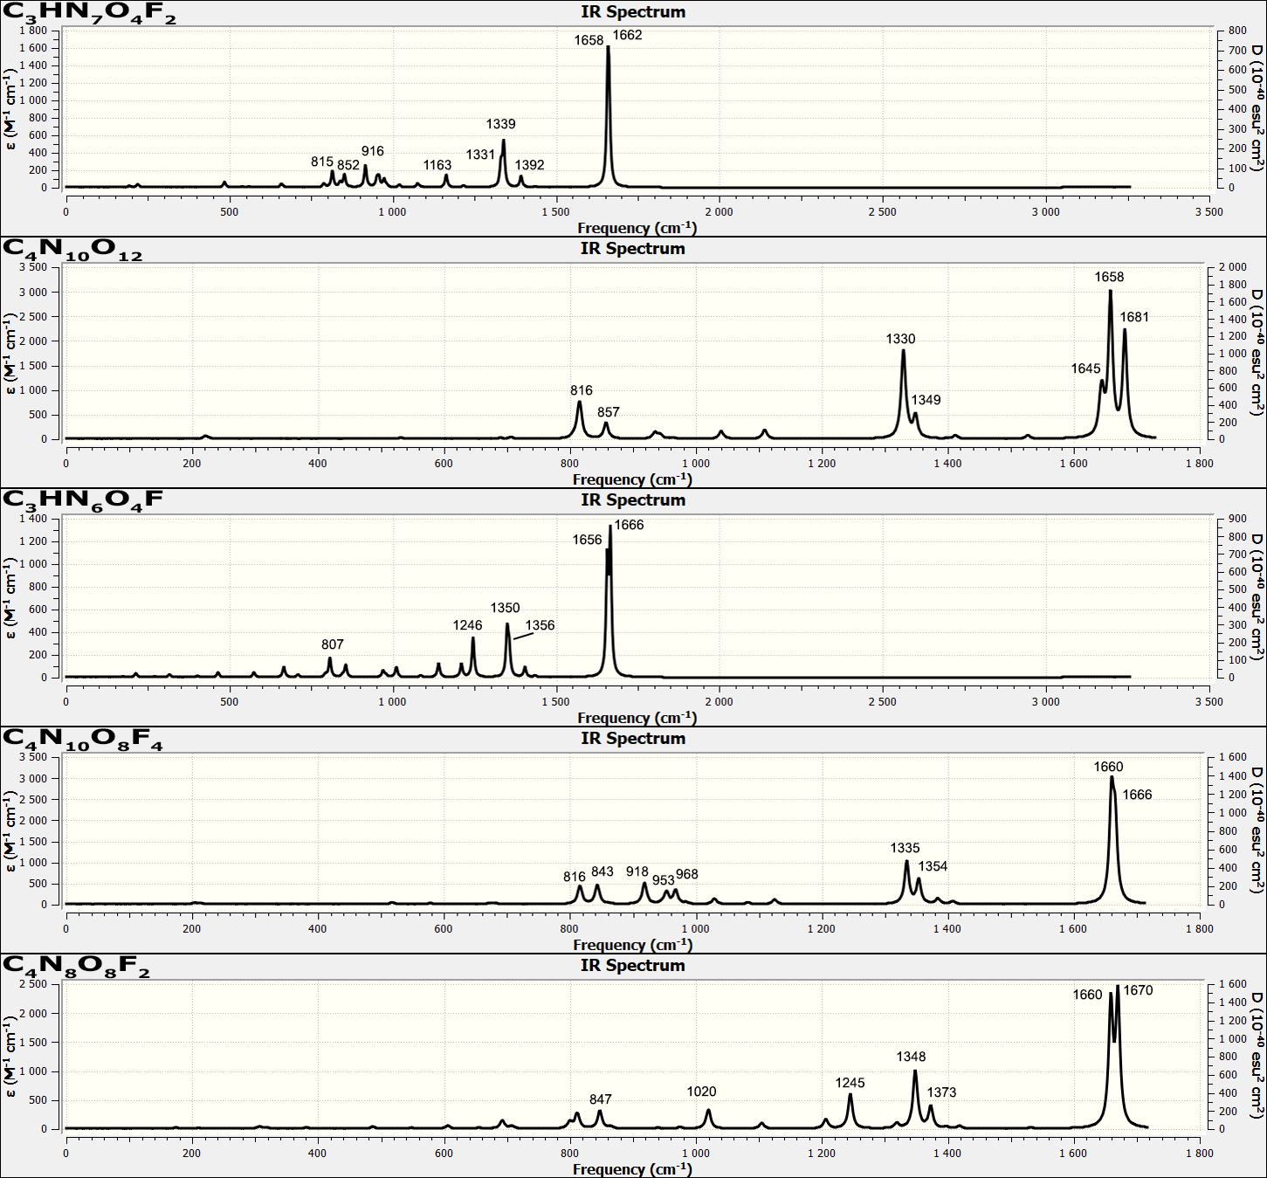

Рис. 3. ИК-спектры поглощения рассчитанных соединений

На рис. 3 приведены рассчитанные ИК-спектры поглощения исследуемых молекул. Смещения атомов для наиболее интенсивных колебаний приведены на рис. 4–14.

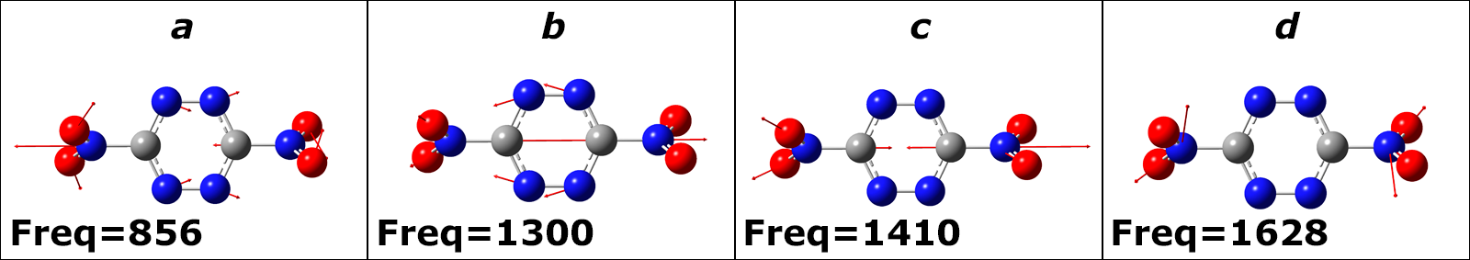

Рис. 4. a-d. Смещения атомов C2N6O4 для указанных частот (структура 1)

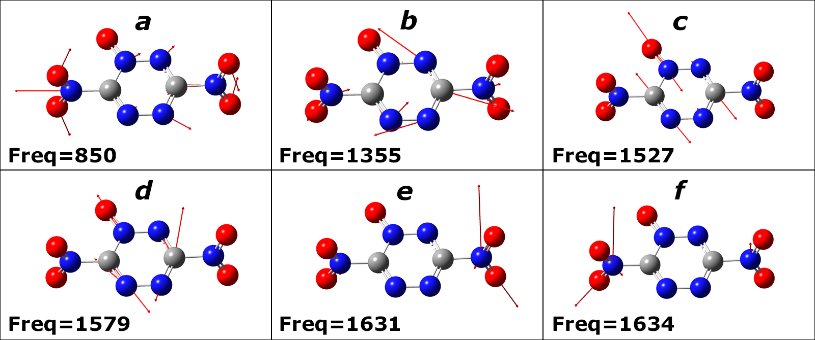

Рис. 5. a-f. Смещения атомов C2N6O5 для указанных частот (структура 2)

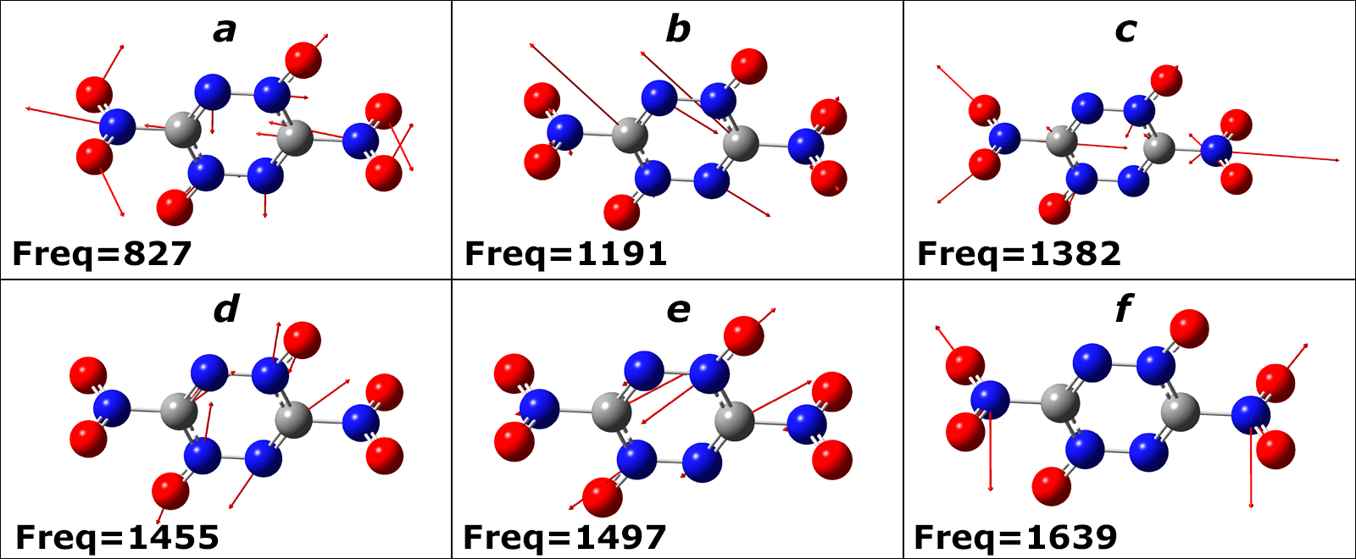

Рис. 6. a-f. Смещения атомов C2N6O6 для указанных частот (структура 3)

Наиболее высокие частоты (от 1628 см-1 до 1670 см-1) с заметной интенсивностью имеют группы NO2, входящие в состав фрагментов R1 и R2 практически во всех рассматриваемых структурах. Исключение составляют структуры **4** и **6** (рис. 7 и рис. 9), в которых наибольшие по интенсивности частоты — это 1457 см-1 для структуры **4** и 1398 см‑1 для структуры **6**, отвечающие колебаниям связи N-O атомов азота в кольце.

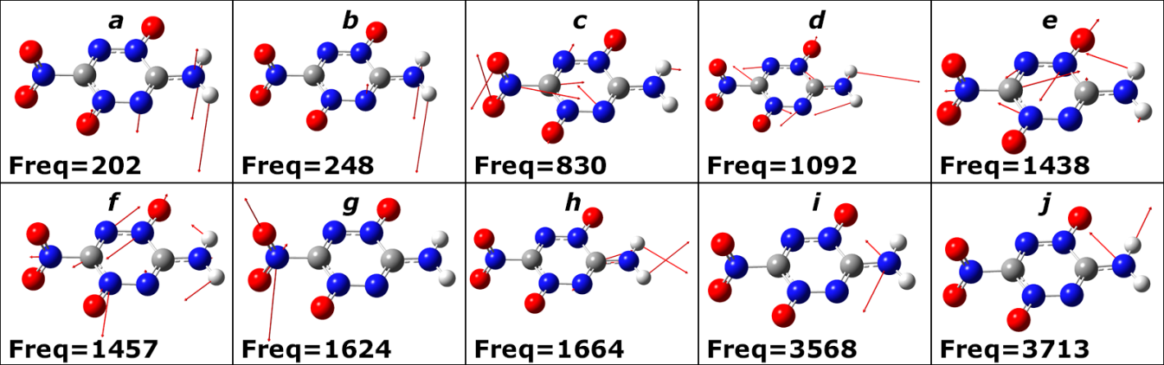

Рис. 7. a-j. Смещения атомов C2H2N6O4 для указанных частот (структура 4)

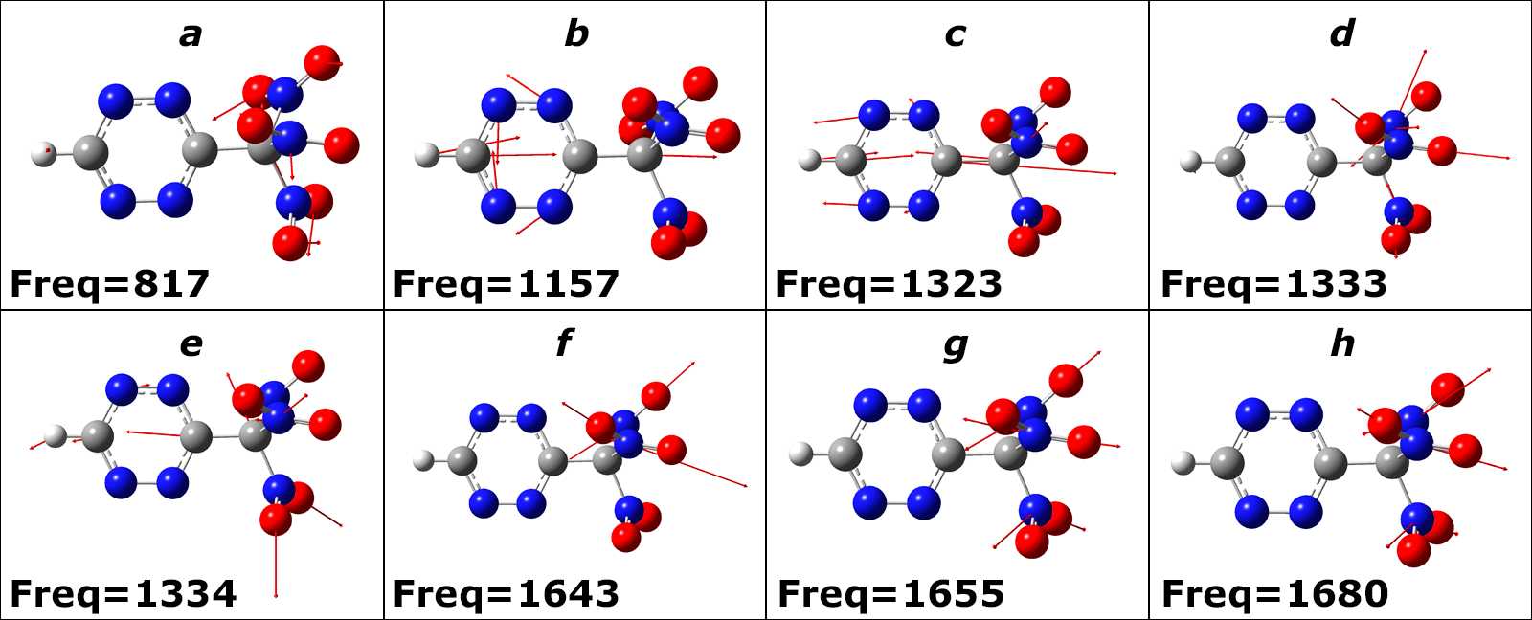

Рис. 8. a-j. Смещения атомов C3HN7O6 для указанных частот (структура 5)

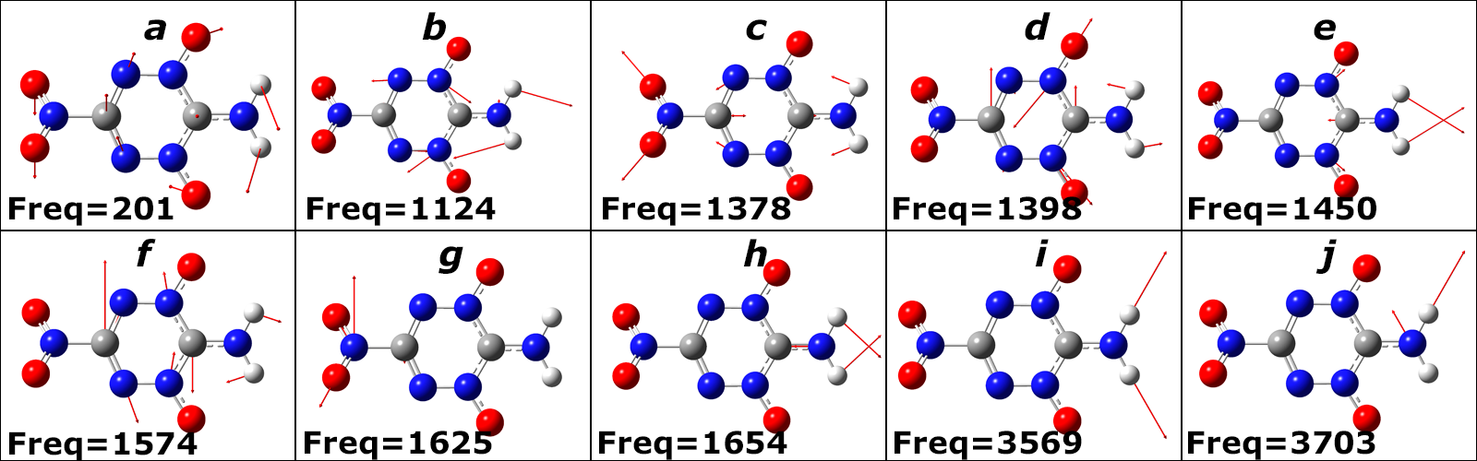

Рис. 9. a-j. Смещения атомов C2H2N6O4 для указанных частот (структура 6)

Колебания вдоль связи C-N атома азота, входящего в группу NO2, характеризуются частотами с меньшей интенсивностью: 1333 см-1 для структуры **5** (рис. 8), 1330 см-1 для структуры **8** (рис. 11), 1350 см-1 для структуры **9** (рис. 12), 1335 см-1 для структуры **10** (рис. 13) и 1348 см-1 для структуры **11** (рис. 14).

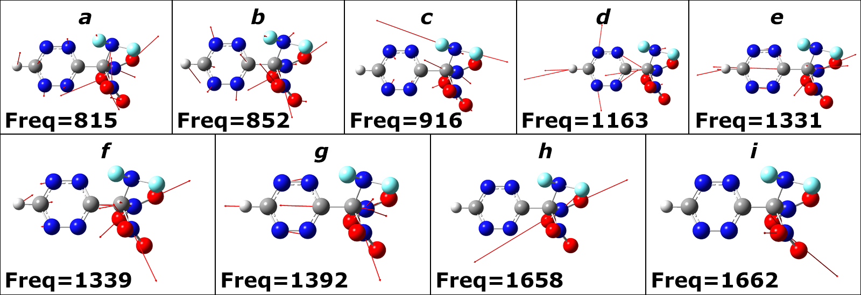

Рис. 10. a-i. Смещения атомов C3HN7O4F2  для указанных частот (структура 7)

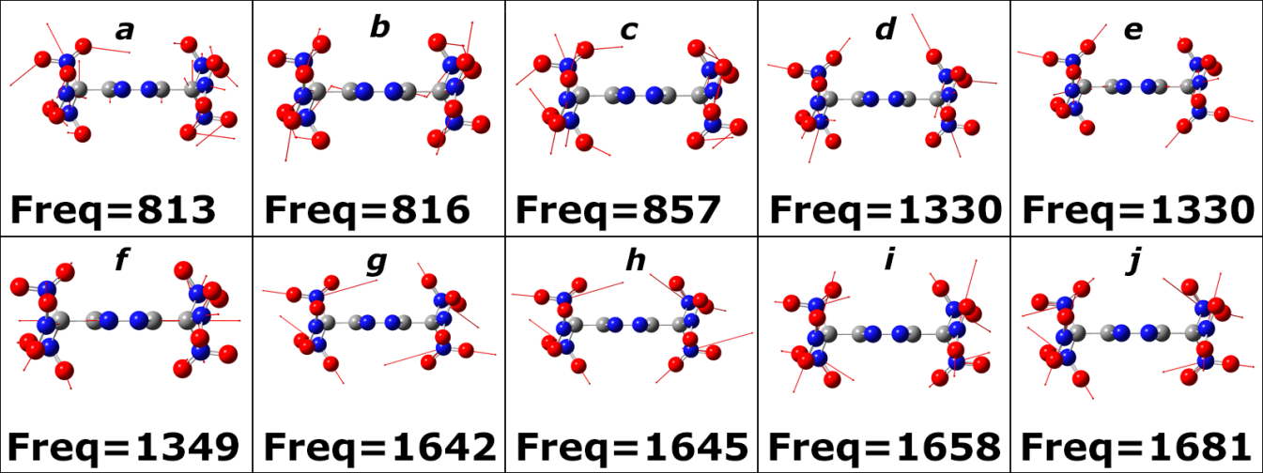

Рис. 11. a-j. Смещения атомов C4N10O12 для указанных частот (структура 8)

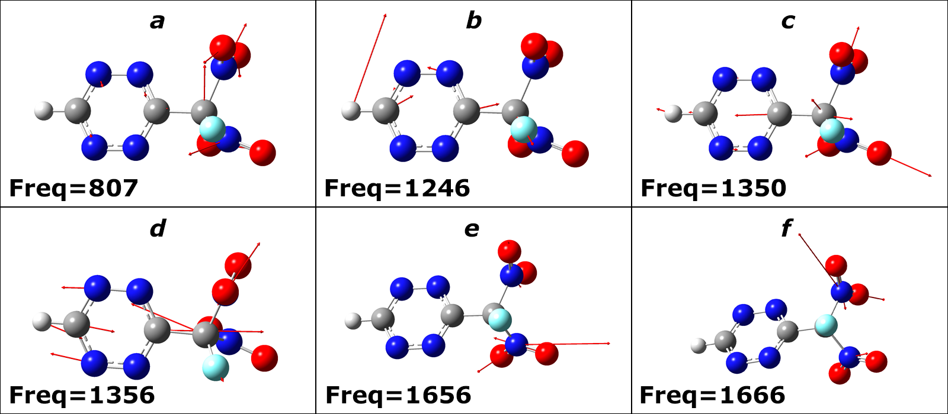

Рис. 12. a-f. Смещения атомов C3HN6O4F для указанных частот (структура 9)

Заметной интенсивностью также характеризуются частоты, отвечающие асинхронным колебаниям атомов углерода и азота, входящих в кольцо: 1355 см-1 для структуры **2** (рис. 5) и 1455 см-1 для структуры **3** (рис. 6). Более подробная информация о наиболее интенсивных колебаниях приведена в табл. 2

Таблица 2.

Частоты и интенсивности колебаний

|  |  |  |  |  |  |  |  |  |  |  |  |  |  |  |  |  |
| --- | --- | --- | --- | --- | --- | --- | --- | --- | --- | --- | --- | --- | --- | --- | --- | --- |
| Frq. | Intens. | Frq. | Intens. | | Freq. | | Intensity | Freq. | Intensity | | Freq. | Intensity | | Freq. | Intensity | |
| cm-1 | km/mol | cm-1 | km/mol | | cm-1 | | km/mol | cm-1 | km/mol | | cm-1 | km/mol | | cm-1 | km/mol | |
| **C2N6O4** | | **C2N6O5** | | | **C2N6O6** | | | **C2H2N6O4** | | | **C3HN7O6** | | | **C2H2N6O4** | | |
| 324 | 15.4 | 6167 | | 19.9 | 506 | 17.7 | | 202 | | 83.5 | 809 | | 45.7 | 72 | | 27.9 |
| 856 | 113.1 | 850 | | 127.1 | 827 | 221.9 | | 248 | | 116.3 | 817 | | 66.7 | 130 | | 52.2 |
| 979 | 18.9 | 1119 | | 24.7 | 947 | 22.0 | | 450 | | 30.4 | 840 | | 20.3 | 192 | | 23.7 |
| 1300 | 261.1 | 1249 | | 97.5 | 972 | 40.4 | | 749 | | 30.4 | 864 | | 28.3 | 201 | | 125.2 |
| 1410 | 130.5 | 1355 | | 265.0 | 1191 | 252.4 | | 830 | | 107.1 | 968 | | 16.1 | 846 | | 73.7 |
| 1628 | 85.6 | 1393 | | 55.3 | 1382 | 168.8 | | 1092 | | 200.7 | 1157 | | 51.7 | 1124 | | 111.1 |
| 1628 | 529.9 | 1414 | | 33.5 | 1455 | 446.9 | | 1181 | | 59.5 | 1323 | | 62.4 | 1349 | | 19.8 |
|  |  | 1450 | | 22.5 | 1497 | 403.3 | | 1325 | | 49.2 | 1333 | | 150.2 | 1378 | | 259.3 |
|  |  | 1527 | | 150.2 | 1639 | 621.0 | | 1387 | | 74.7 | 1334 | | 127.6 | 1398 | | 460.4 |
|  |  | 1579 | | 177.3 |  |  | | 1394 | | 73.9 | 1405 | | 16.4 | 1450 | | 108.6 |
|  |  | 1631 | | 183.0 |  |  | | 1438 | | 152.5 | 1643 | | 174.0 | 1540 | | 16.5 |
|  |  | 1634 | | 444.3 |  |  | | 1457 | | 695.7 | 1655 | | 387.2 | 1574 | | 328.8 |
|  |  |  | |  |  |  | | 1580 | | 28.4 | 1680 | | 293.4 | 1625 | | 228.7 |
| **C3HN7O4F2** | | **C4N10O12** | | | **C3HN6O4F** | | | 1624 | | 329.6 |  | |  | 1654 | | 436.8 |
|  |  | 221 | | 16.8 | 666 | 27.1 | | 1664 | | 455.0 |  | |  | 3569 | | 191.8 |
| 484 | 20.1 | 814 | | 101.3 | 807 | 50.9 | | 3568 | | 156.4 |  | |  | 3703 | | 106.3 |
| 814 | 56.5 | 816 | | 115.7 | 855 | 32.2 | | 3713 | | 117.7 | **C4N8O8F2** | | |  | |  |
| 838 | 17.4 | 817 | | 23.45 | 970 | 17.6 | |  | |  | 606 | | 16.6 |  | |  |
| 852 | 43.4 | 857 | | 95.8 | 1011 | 27.5 | | **C4N10O8F4** | | | 693 | | 42.6 |  | |  |
| 916 | 74.9 | 935 | | 37.4 | 1140 | 37.3 | | 814 | | 35.7 | 800 | | 33.8 |  | |  |
| 951 | 28.0 | 943 | | 25.6 | 1210 | 34.8 | | 816 | | 95.2 | 811 | | 50.8 |  | |  |
| 957 | 32.9 | 1040 | | 46.3 | 1246 | 103.6 | | 843 | | 91.6 | 812 | | 30.3 |  | |  |
| 973 | 27.7 | 1109 | | 53.7 | 1350 | 118.0 | | 844 | | 43.4 | 847 | | 90.1 |  | |  |
| 1163 | 43.6 | 1328 | | 38.2 | 1356 | 71.1 | | 918 | | 143.9 | 1020 | | 87.5 |  | |  |
| 1331 | 76.3 | 1328 | | 40.7 | 1404 | 27.1 | | 953 | | 84.9 | 1104 | | 30.3 |  | |  |
| 1339 | 146.6 | 1330 | | 239.6 | 1656 | 276.7 | | 968 | | 81.3 | 1206 | | 47.2 |  | |  |
| 1392 | 38.5 | 1330 | | 210.9 | 1666 | 350.2 | | 1029 | | 39.0 | 1245 | | 174.7 |  | |  |
| 1658 | 318.9 | 1337 | | 27.0 |  |  | | 1125 | | 36.0 | 1319 | | 26.0 |  | |  |
| 1662 | 276.5 | 1349 | | 132.9 |  |  | | 1335 | | 146.8 | 1348 | | 127.3 |  | |  |
|  |  | 1412 | | 20.2 |  |  | | 1335 | | 146.6 | 1348 | | 138.4 |  | |  |
|  |  | 1527 | | 20.2 |  |  | | 1354 | | 166.8 | 1351 | | 38.3 |  | |  |
|  |  | 1643 | | 138.5 |  |  | | 1384 | | 38.0 | 1373 | | 109.3 |  | |  |
|  |  | 1645 | | 169.0 |  |  | | 1408 | | 21.3 | 1659 | | 569.5 |  | |  |
|  |  | 1658 | | 804.8 |  |  | | 1660 | | 608.0 | 1660 | | 42.9 |  | |  |
|  |  | 1660 | | 37.6 |  |  | | 1660 | | 99.8 | 1668 | | 21.3 |  | |  |
|  |  | 1681 | | 620.4 |  |  | | 1666 | | 519.3 | 1670 | | 630.2 |  | |  |

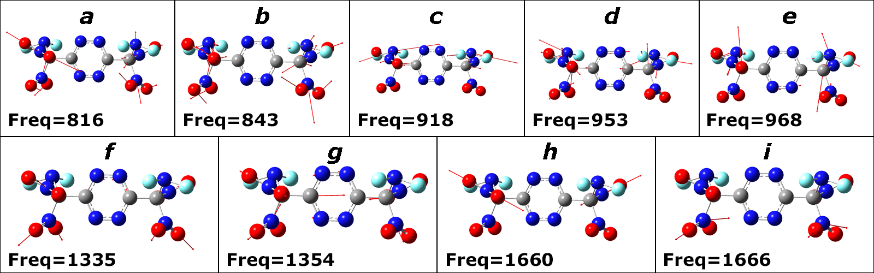

Рис. 13. a-i. Смещения атомов C4N10O8F4 для указанных частот (структура 10)

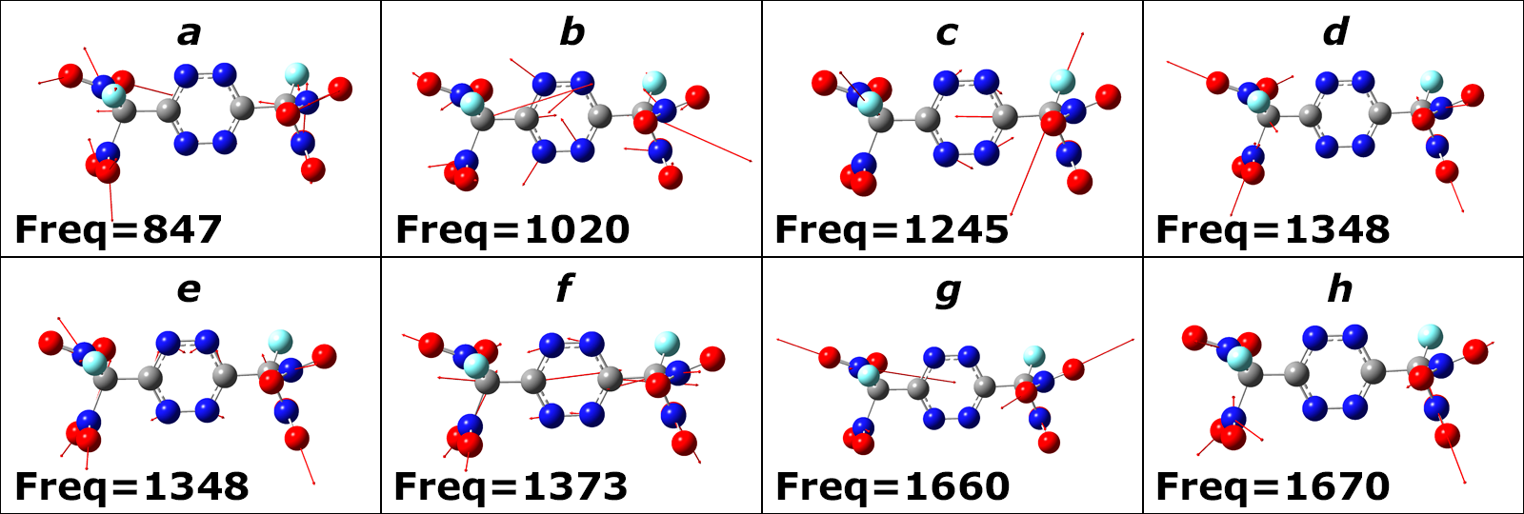

Рис. 14. a-h. Смещения атомов C4N8O8F2 для указанных частот (структура 11)

# Особенности расчетов

При проведении квантово-химического моделирования был использован ряд вычислительных конфигураций (таблица 3) на базе различных модификаций процессоров Intel Xeon, предоставляемых пулов расчетных ядер, оперативной и дисковой памяти, наличия GPU, а также версий прикладного пакета Gaussian (<https://gaussian.com>).

Вычислительная сложность задач достаточно высока, для указанных структур в зависимости от использованного базиса и расчетных температур среднее время расчета варьирует от 20 часов до 30 дней (на конфигурации ИПХФ РАН, см. ниже), при использовании наиболее современных версий процессоров время расчетов падает, однако, для более сложных систем(до 30 атомов, например для C4N10O8F4) время расчетов на 24 ядерной рабочей станции в псевдооднозадачном режиме все же достигало 2.5 месяцев.

Критично к скорости расчетов поддержка используемыми процессорами инструкций **avx2** и **sse42**, особенно первой — на некоторых задачах при близкой тактовой частоте процессоров выигрыш может составлять 8–10 раз [16]. К сожалению, нам не удалось оценить возможности использования GPU ускорителей, т.к. Gaussian использует только графические ускорители серий K40, K80 и P100, которых не было в нашем распоряжении. Более старые ускорители не поддерживаются.

Таблица 3.

Аппаратная платформа вычислительные конфигурации

|  |  |  |
| --- | --- | --- |
| **Вычислительный ресурс** | **Процессоры/Число ядер/RAM/GPU** | **Использование** |
| Ломоносов-2«compute» | Intel Xeon® E5-2697 v3@2.60GHz , 14 ядер, 64 ГБ; Tesla K40s | до 104 ядер, 64 Гб |
| Вычислительный кластер ИПХФ РАН: | Intel Xeon® 5450| 5670@ 3 ГГц, 4-6 ядер, 8 и 12 Гб RAM | от 1 до 50 CPU (до 200 ядер), от 1 до 12 Гб на узел |
| Рабочие станции ИПХФ РАН с GPU Tesla C2075 | Intel Xeon® X5675@3.46GHz, 2х6 ядер, 48 Gb RAM, GPU Nvidia Tesla C2075 | до 12 ядер |
| Рабочая станция ИЭМ РАН | Intel Xeon® E5-2690v3, 2х12 ядер, RAM 256Гб, SSD+4 Tb HDD | 1-24 ядра, 4-248 Гб RAM на задачу |

примечание: приведено количество физических ядер без потоков (threads)

Крайне желательно проведение расчетов с использованием SSD или высокоскоростных SAS дисков с большим объемом выделяемой дисковой памяти, поскольку пакет создает в процессе вычислений гигантские промежуточные файлы до 2 Тб размером, запись которых может занимать до 30-35 минут на SSD диске и, естественно, существенно дольше на SATA массивах

Сильно влияет на скорость расчетов наличие последних версий пакета Gaussian по сравнению с g9 (установленной на кластере ИПХФ), которые в полной мере реализуют аппаратные возможности процессоров новых серий, давая ускорение расчетов для большинства использованных базисов до 7-8 раз. К сожалению, зачастую последние версии пакета даже не запускаются на процессорах старше 5-6 лет.

Перед авторами не ставилась задача провести детальный анализ степени параллелизации выполняемых расчетов (ввиду того, что пакет Gaussian использует свою собственную внутреннюю систему распараллеливания Linda), однако обычно наблюдается устойчивое ускорение на пулах до 12 ядер, далее эффект снижается. Это также зависит от объема выделяемой задаче памяти (при этом требуется не менее 4 Гб RAM на физическое ядро).

# Заключение

В результате проведения высокоточных квантово-химических расчетов получены термохимические данные высокоэнергетических соединений: C2N6O4, C2N6O5, C2N6O6, C2H2N6O4, C3HN7O6, C3HN7O4F2, C4N10O12, C3HN6O4F, C4N10O8F4, C4N8O8F2. Показано, что энтальпия образования уменьшается с усложнением строения молекул исследуемого ряда. Рассчитаны также ИК-спектры поглощения, структурные параметры и смещения атомов для наиболее интенсивных колебаний. Расчеты выполнены с использованием комбинированных методов G4(MP2) и G4. Продемонстрировано, что использование уровня расчета G4(MP2) для выбранного класса молекул дает близкие (в пределах 8%) относительно уровня G4 результаты и ведет к существенной (в 3-5 раз) экономии расчетного времени.

Работа выполнена с использованием оборудования Центра коллективного пользования высокопроизводительными вычислительными ресурсами МГУ имени М.В. Ломоносова (проект Enthalpy-2065) [17-19] и собственных вычислительных ресурсов ИПХФ РАН. Авторы также приносят благодарности группе компаний РСК и Институту экспериментальной минералогии РАН за предоставленные для части расчетов пулы вычислительных ресурсов. Работа выполнена по теме Государственного задания, № государственной регистрации 00892019-0017 [AAAA-A19-119120690042-9], а также при поддержке РФФИ (проект №20-07-00319).

# Литература

1. Hosseini S.G, Moeini K., Abdelbaky M.S.M., Garcia-Granda S. Synthesis, characterization, crystal structure, and thermal behavior of a new triazolium salt along with docking studies // J. Struct. Chem. 2020. V. 61. N. 3. P. 389-399. [DOI: 10.26902/JSC_id52850](https://dx.doi.org/10.26902/JSC_id52850);
2. Абдулов Х.Ш., Муллоев Н.У. Табаров С.Х., Ходиев М.Х. Квантово-химическое определение молекулярной структуры 1,2,4-триазола и расчет его инфракрасного спектра // Журнал структурной химии, 2020, т. 61, № 4, с. 540-544. [DOI: 10.26902/JSC_id53992](https://dx.doi.org/10.26902/JSC_id53992);
3. Lv G., Zhang D.-L., Wang D, Pan L., Liu Y. Synthesis, crystal structure, anti-bone cancer activity and molecular docking investigations of the heterocyclic compound 1-((2S,3S)-2-(benzyloxy)pentan-3-yl)-4-(4-(4-(4-hydroxyphenyl)piperazin-1-yl) phenyl)-1H-1,2,4-triazol-5(4H)-one // J. Struct. Chem. 2019. V. 60(7). P. 1219-1225. [DOI: 10.26902/JSC_id43057](https://dx.doi.org/10.26902/JSC_id43057)
4. Волохов В.М., Зюбина Т.С., Волохов А.В. и др. Квантово-химическое моделирование углеводородных соединений с высокой энтальпией образования // Химическая физика. 2021. Т. 40(1), с. 3-15 [DOI: 10.31857/S0207401X21010131](https://dx.doi.org/10.31857/S0207401X21010131)
5. Волохов В.М., Зюбина Т.С., Волохов А.В. и др. Предсказательное моделирование молекул высокоэнергетических гетероциклических веществ // Журнал неорганической химии. 2021. т. 66(1), с. 69-80 [DOI: 10.31857/S0044457X21010116](https://dx.doi.org/10.31857/S0044457X21010116)
6. Frisch M.J., Trucks G.W., Schlegel H.B., et al. Gaussian 09, Revision B.01. Gaussian Inc., Wallingford CT, 2010
7. Becke A.D. Density functional calculations of molecular bond energies // J. Chem. Phys. 1986. V. 84. P. 4524 [DOI: 10.1063/1.450025](https://dx.doi.org/10.1063/1.450025)
8. Johnson B.J., Gill P.M.W., Pople J.A. The performance of a family of density functional methods // J. Chem. Phys. 1993. V. 98. № 4. P. 5612. [DOI: 10.1063/1.464906](https://dx.doi.org/10.1063/1.464906)
9. Curtiss L.A. Gaussian-4 theory // J. Chem. Phys. 2007. V. 126. 084108. [DOI: 10.1063/1.2436888](https://dx.doi.org/10.1063/1.2436888)
10. Curtiss L.A., Redfern P.C., Raghavachari K. Gn theory // Comput. Mol. Sci. 2011. V. 1. P. 810–825. [DOI: 10.1002/wcms.59](https://dx.doi.org/10.1002/wcms.59)
11. Curtiss L.A., Raghavachari K., Redfern P.C., Pople J.A. Assessment of Gaussian-2 and density functional theories for the computation of enthalpies of formation // J. Chem. Phys. 1997. V. 106. № 3. P. 1063. [DOI: 10.1063/1.473182](https://dx.doi.org/10.1063/1.473182)
12. NIST-JANAF Thermochemical tables. URL: <https://janaf.nist.gov/> [дата обращения: 27.09.2020]
13. Computational Chemistry Comparison and Benchmark DataBase. URL: <https://cccbdb.nist.gov/hf0k.asp> [дата обращения: 10.10.2020]
14. Ефимов А.И., Белорукова Л.П., Василькова И.В. и др. Свойства неорганических соединений. Справочник. Л.: Химия, 1983
15. Гурвич Л.В. Энергии разрыва химических связей. М.: Наука, 1974
16. Grigorenko, B., Mironov, V., Polyakov, I., Nemukhin, A. Benchmarking quantum chemistry methods in calculations of electronic excitations // Supercomput. Front. Innov. 2019. v. 5(4), p. 62–66. [DOI: 10.14529/jsfi180405](https://dx.doi.org/10.14529/jsfi180405)
17. Voevodin, V .I., et al.: Supercomputer Lomonosov-2: large scale, deep monitoring and fine analytics for the user community // Supercomput. Front. Innov. 2019. v. 6(2), p. 4‑11 [DOI: 10.14529/jsfi190201](https://dx.doi.org/10.14529/jsfi190201)
18. В. Воеводин, С. Жуматий, С. Соболев, А. Антонов, П. Брызгалов, Д. Никитенко, К. Стефанов, Вад. Воеводин Практика суперкомпьютера “Ломоносов” // Открытые системы. 2012. т. 7, c. 36–39
19. Nikitenko, D., Voevodin, V., Zhumatiy, S.: Deep analysis of job state statistics on “Lomonosov-2” supercomputer // Supercomput. Front. Innov. 2019. Vol. 5(2), c, 4–10 [DOI: 10.14529/jsfi180201](https://dx.doi.org/10.14529/jsfi180201)

Волохов Вадим Маркович, д.ф.-м.н., профессор, г.н.с., Институт проблем химической физики РАН (Черноголовка, Российская Федерация)

Амосова Елена Сергеевна, м.н.с., Институт проблем химической физики РАН (Черноголовка, Российская Федерация)

Волохов Александр Вадимович, н.с., Институт проблем химической физики РАН (Черноголовка, Российская Федерация)

Зюбина Татьяна Сергеевна, д.х.н, в.н.с., Институт проблем химической физики РАН (Черноголовка, Российская Федерация)

Лемперт Давид Борисович, к.х.н., зав.лаб., Институт проблем химической физики РАН (Черноголовка, Российская Федерация)

Яновский Леонид Самойлович, д.т.н., профессор, зав.лаб., Институт проблем химической физики РАН (Черноголовка, Российская Федерация)

Варламов Дмитрий Анатольевич, с.н.с, Институт проблем химической физики РАН (Черноголовка, Россия)

**DOI:**[**10.14529/cmseXXXXXX**](http://dx.doi.org/10.14529/cmseXXXXXX)

**QUANTUM-CHEMICAL MODELING OF THERMOCHEMICAL PROPERTIES OF MOLECULES OF HIGH-ENERGY TETRAZINES**

© 2021 V.M. Volokhov1, E.S. Amosova1, A.V. Volokhov1, T.S. Zyubina1, D.B. Lempert1, L.S. Yanovskiy1,2,3, D.A. Varlamov1

1*Institute of Problems of Chemical Physics of the Russian Academy of Sciences,  
(142432, av.acaf.Semenov, 1, Chernogolovka, Moscow Region, Russia)*  
2*The P. I. Baranov Central Institute of Aviation Motor Development,  
(111116, Aviamotornaya str. 2, Moscow, Russia)*3*Moscow aviation institute (National research university),  
(125993 Volokolamskoye av., 4, Moscow, Russia)  
E-mail: {vvm, aes, vav, zyubin, lempert, Yanovskiy, dima}@icp.ac.ru*

Received: 11.05.2021

The article presents the results of calculations of structural and thermochemical characteristics of a number of potentially high-energy compounds C2N6O4, C2N6O5, C2N6O6, C2H2N6O4, C3HN7O6, C3HN7O4F2, C4N10O12, C3HN6O4F, C4N10O8F4, C4N8O8F2 using quantum chemical *ab initio* methods:. Quantum-chemical modeling was performed using the GAUSSIAN 09 applied software package. Using the B3LYP hybrid density functional, the search for the optimal molecular geometry was carried out, the IR absorption spectra, structural parameters and atomic displacements for the most intense vibrations were calculated. The enthalpies of formation (EO) were obtained by the atomization method and are provided in the article. The calculations were performed using the combined G4(MP2) and G4 methods within the Gaussian 09 application package. It is shown that the enthalpy of formation depends on the molecule structure. Examples of the used computational configurations based on several computational resources are given, some features of the calculations are described. Comparison of time costs and errors is made when using different methods on the same structures.

*Keywords: quantum-chemical calculations, Gaussian package, enthalpy of formation, high-enthalpy compounds, IR spectra of gaseous molecules, combined G4 and G4(MP2) methods.*

**FOR CITATION**

Volokhov V.M., Amosova E.S., Volokhov A.V., Zyubina T.S., Lempert D.B., Yanovskiy L.S., Varlamov D.A.Quantum-chemical modeling of thermochemical properties of molecules of high-energy tetrazines. *Bulletin of the South Ural State University. Series: Computational Mathematics and Software Engineering.* 2021. Vol. X, no. Y. P. Z1–Z2. (in Russian) DOI: [10.14529/cmseXXXXXX](http://dx.doi.org/10.14529/cmseXXXXXX).

*This paper is distributed under the terms of the Creative Commons Attribution-Non Commercial 3.0 License which permits non-commercial use, reproduction and distribution of the work without further permission provided the original work is properly cites.*

# References

1. Hosseini S.G, Moeini K., Abdelbaky M.S.M., Garcia-Granda S. Synthesis, characterization, crystal structure, and thermal behavior of a new triazolium salt along with docking studies. J. Struct. Chem. 2020. Vol. 61, No. 3. P. 389-399. [DOI: 10.26902/JSC_id52850](https://dx.doi.org/10.26902/JSC_id52850).
2. Abdulov Kh.Sh., Mulloev N.U., Tabarov Kh.S., Khodiev M.Kh. Quantum Chemical Determination of the Molecular Structure of 1,2,4-Triazole and the Calculation of its Infrared Spectrum. J. Struct. Chem. 2020. Vol. 61, No. 4. P. 510-514. [DOI: 10.1134/S0022476620040022](https://dx.doi.org/10.1134/S0022476620040022).
3. Lv G., Zhang D.-L., Wang D, Pan L., Liu Y. Synthesis, crystal structure, anti-bone cancer activity and molecular docking investigations of the heterocyclic compound 1-((2S,3S)-2-(benzyloxy)pentan-3-yl)-4-(4-(4-(4-hydroxyphenyl)piperazin-1-yl) phenyl)-1H-1,2,4-triazol-5(4H)-one. J. Struct. Chem. 2019. Vol. 60, No. 7. P. 1219-1225. [DOI: 10.26902/JSC_id43057](https://dx.doi.org/10.26902/JSC_id43057).
4. Volokhov V.M., Zyubina T.S., Volokhov A.V., Amosova E.S., Varlamov D.A., Lempert D.B., and Yanovskii L.S. Quantum Chemical Simulation of Hydrocarbon Compounds with High Enthalpy. Russian Journal of Physical Chemistry B. 2021. Vol. 15, No. 1. P. 12–24 [DOI: 10.1134/S1990793121010127](https://dx.doi.org/10.1134/S1990793121010127).
5. Volokhov V.M., Zyubina T.S., Volokhov A.V., Amosova E.S., Varlamov D.A., Lempert D.B., and Yanovskii L.S. Predictive Modeling of Molecules of High-Energy Heterocyclic Compounds. Russian Journal of Inorganic Chemistry, 2021, Vol. 66, No. 1. P. 78–88. [DOI: 10.1134/S0036023621010113](https://dx.doi.org/10.1134/S0036023621010113).
6. Frisch M.J., Trucks G.W., Schlegel H.B., et al. Gaussian 09, Revision B.01. Gaussian, Inc., Wallingford CT, 2010. 487 p.
7. Becke A.D. Density functional calculations of molecular bond energies. J. Chem. Phys. 1986. Vol. 84. P. 4524 [DOI: 10.1063/1.450025](https://dx.doi.org/10.1063/1.450025).
8. Johnson B.J., Gill P.M.W., Pople J.A. The performance of a family of density functional methods. J. Chem. Phys. 1993. Vol. 98, No 4. P. 5612. [DOI: 10.1063/1.464906](https://dx.doi.org/10.1063/1.464906)
9. Curtiss L.A. Gaussian-4 theory. J. Chem. Phys. 2007. Vol. 126. 084108. [DOI: 10.1063/1.2436888](https://dx.doi.org/10.1063/1.2436888).
10. Curtiss L.A., Redfern P.C., Raghavachari K. Gn theory. WIREs Comput. Mol. Sci. 2011. Vol. 1. P. 810–825. [DOI: 10.1002/wcms.59](https://dx.doi.org/10.1002/wcms.59)
11. Curtiss L.A., Raghavachari K., Redfern P.C., Pople J.A. Assessment of Gaussian-2 and density functional theories for the computation of enthalpies of formation. J. Chem. Phys. 1997. Vol. 106. No 3. P. 1063. [DOI: 10.1063/1.473182](https://dx.doi.org/10.1063/1.473182)
12. NIST-JANAF Thermochemical tables URL: [https://janaf.nist.gov](https://janaf.nist.gov/) (accessed: 27.09.2020)
13. Computational Chemistry Comparison and Benchmark DataBase URL: <https://cccbdb.nist.gov/hf0k.asp> (accessed: 10.10.2020)
14. Efimov A.I., Belorukova L.P., Vasilkova I.V., et al. Properties of inorganic compounds. Reference book. Khimiya, Leningrad. 1983 (in Russian)
15. Gurvich L.V. Bond Dissociation Energies. Nauka, Moscow. 1974 (in Russian)
16. Grigorenko, B., Mironov, V., Polyakov, I., Nemukhin, A.: Benchmarking quantum chemistry methods in calculations of electronic excitations. Supercomput. Front. Innov. 2019. Vol. 5(4), p. 62–66. [DOI: 10.14529/jsfi180405](https://dx.doi.org/10.14529/jsfi180405).
17. Voevodin V.V., Antonov A.S., Nikitenko D.A., Shvets P.A., Sobolev S.I., Sidorov I.Yu., Stefanov K.S., Voevodin Vad.V., Zhumatiy S.A. Supercomputer Lomonosov-2: large scale, deep monitoring and fine analytics for the user community. Supercomput. Front. Innov. 2019. v. 6(2), p. 4‑11 [DOI:  10.14529/jsfi190201](https://dx.doi.org/10.14529/jsfi190201).
18. Voevodin V.V., et al.: Practice of “Lomonosov” supercomputer. Otkrytye sistemy [Open Systems]. 2012. vol. 7, p. 36–39 (in Russian)
19. Nikitenko, D., Voevodin, V., Zhumatiy, S.: Deep analysis of job state statistics on “Lomonosov-2” supercomputer. Supercomput. Front. Innov. 2019. Vol. 5(2), c. 4–10 [DOI: 10.14529/jsfi180201](https://dx.doi.org/10.14529/jsfi180201).

1. * Статья рекомендована к публикации программным комитетом Международной научной конференции «Параллельные вычислительные технологии (ПаВТ) 2021»